- Entrar no Balcão2020 com o seu utilizador e selecionar “Conta Corrente“
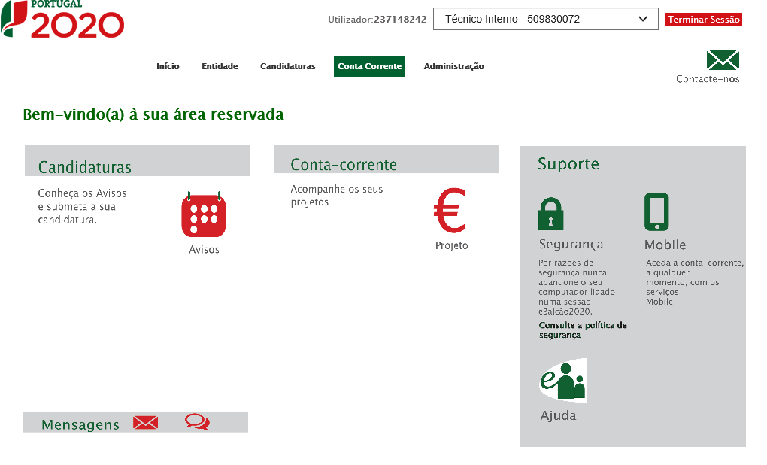
- Preencher no campo “Código Concurso” o Aviso da candidatura correspondente, neste caso SAICT-45-2017-02
- Clicar “Pesquisar”
- Clicar em “Acesso” em qualquer uma das linhas que aparecem
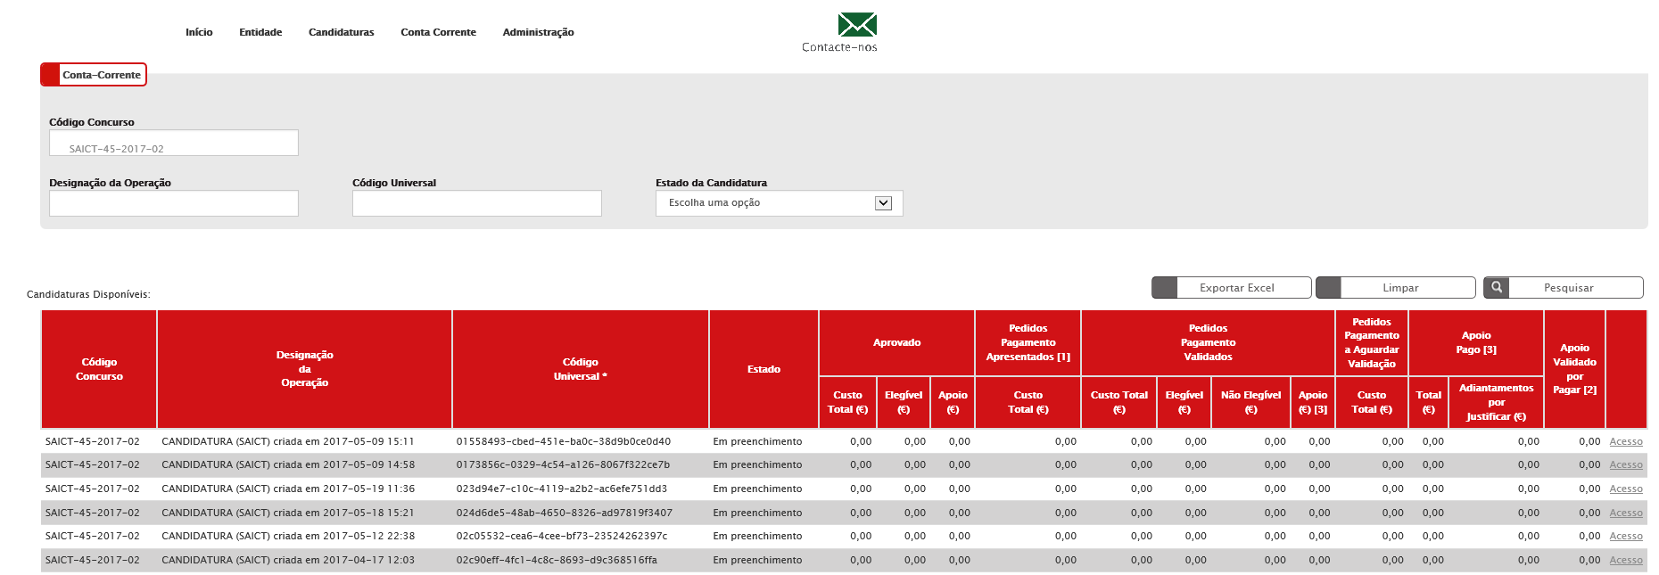
4
3
- Ao clicar em Acesso é reencaminhado para a página do PAS e é aqui que deverá SELECIONAR a sua candidatura, através do Número de Candidatura ou da Referência. Isto permite acesso ao formulário da sua candidatura já criada.

